Bewertungskompetenz fördern: Beispiel „Fleisch oder fleischlos?“ (Klasse 7/8)

Vorbemerkungen
Unterrichtsbeispiel bearbeitet werden. Vielmehr sollte Unterricht zur Förderung von Bewertungskompe-tenz -wie bei der Erkenntnisgewinnungskompetenz- so konstruiert werden, dass dabei gezielt nur bestimm-te Teilkompetenzen in den Blick genommen werden, während andere Teilkompetenzen vernachlässigt werden. Konkret wird hier vorgeschlagen, den Bewertungsprozess in drei Teilbereiche zu zergliedern:
Teilbereich WA: Entscheidungsproblem, Perspektiven und Handlungsoptionen erfassen.
Teilbereich A Berührte Werte identifizieren, Sachaussagen prüfen und Werteaussagen formulieren.
Teilbereich GE: Eine Entscheidungsstrategie festlegen und eine begründete Entscheidung treffen.
Alle drei Teilbereiche zusammen bilden dann den gesamten Bewertungsprozess ab (s. Grafik Seite 2). Im Unterricht wird man mit einem Kontext in der Regel nur einen Teilbereich bearbeiten können.
Das hier vorliegende Beispiel „Besser fleischlos?“ für Klasse 7/8 greift einen interpersonalen (famiiliären) Konflikt auf. Es handelt sich um enen Entscheidungskonflikt aus dem Bereich der ökologischen Ethik (Umweltethik). Arbeitsmaterial 1 fokussiert auf den Teilbereich WA der Bewertungskompetenz (s. oben; vgl. Grafik Seite 2). Es kann optional mit Arbeitsmaterial 2 auf den Teilbereich A erweitert werden.
Andere Unterrichtsbeispiele zur Bewertungskompetenz sollten auf andere Teilbereiche fokussieren (vgl. Materialien zu weiteren Unterrichtsbeispielen aus Klasse 7/8), um Lernende über das gesamte Spektrum an Teilkompetenzen hinweg zu fördern.
Das Material ist hier lediglich verschriftlicht und ohne Angaben zur methodischen Umsetzung. Das Niveau kann je nach Lerngruppe und verfügbarer Zeit durch verschiedene Maßnahmen angepasst werden (s. „Hinweise für Lehrkräfte“). Das Material kann als Blaupause für die Konstruktion von Lernmaterial zur Bewertungskompetenz aus anderen Kontexten dienen. Anregungen für mögliche Kontexte in der Standardstufe 7/8 sind weiter unten unter „Hinweise“ zusammengestellt.

Bezüge zum Bildungsplan 2016 (V2)
Inhaltsbezogene Kompetenzen
3.2.3 Ökologie Die SuS können...
(5) die Abnahme der Biomasse entlang einer Nahrungskette erläutern
(6) den Kohlenstoffkreislauf beschreiben und Einflüsse des Menschen auf den Kohlenstoffkreislauf beurteilen (z. B. fossile Brennstoffe, Nutztierhaltung)

Prozessbezogene Kompetenzen
2.2 Kommunikation Die SuS können...
K3 Informationen aus Texten, Bildern, Tabellen, Diagrammen oder Grafiken entnehmen
K5 Zusammenhänge zwischen Alltagssituationen und naturwissenschaftlichen und technischen Sachverhalten herstellen
K9 sich selbst und andere in ihrer Individualität wahrnehmen und respektieren
2.3 Bewertung Die SuS können...
B4-14 einige der in den pbK aufgeführten Aspekte (Nachhaltigkeit, Perspektivenwechsel, eigene und andere Standpunkte, Verantwortung für die Natur) sind durch das Material berührt
Die Formulierungen der Standards B1-B14 im BP bilden den Duktus eines Bewertungsprozesses (s. Grafik S. 2) nur bedingt ab. Eine Zuordnung von Unterrichtsmaterial zu konkreten Standards ist daher erschwert und wird hier nicht vorgenommen.

Materialien
Titel | Konkretisierung; Bildungsplanbezug | Seite
Arbeitsmaterial 1: Windräder: Ein Entscheidungskonflikt im Gemeinderat
Arbeitsmaterial 1 a (Schülerarbeitsblatt) | 3.2.3 (5), (6); K3, K5, K9, B(4-14) | 4
Material 1b: Sachinformationen (Schülermaterial) |  | 5-7
Lösungshinweise 1, Hinweise für Lehrkräfte |  | 8
Arbeitsmaterial 2: berührte Werte (optional) | 3.2.3 (5), (6); K3, K5, K9, B(4-14) | 9
Lösungshinweise 2, Hinweise für Lehrkräfte |  | 10

Hinweise
Mögliche Zerlegung des Bewertungsprozesses in drei Teilbereiche: Eine derartige Zerlegung soll bei der Konzeption von Unterricht helfen, gezielt auf Teilschritte und Teilkompetenzen zu fokussieren, um den Unterricht nicht mit einem kompletten Bewertungsprozess zu überfrachten und Lernende zu überfordern. Das vorliegende Beispiel („Besser fleischlos?“) fokussiert mit Arbeitsmaterial 1 auf Teilbereich WA. Die ausgegrauten Aspekte sind im Material nicht adressiert. Optional kann auf Teilbereich A ausgedehnt werden (Arbeitsmaterial 2).

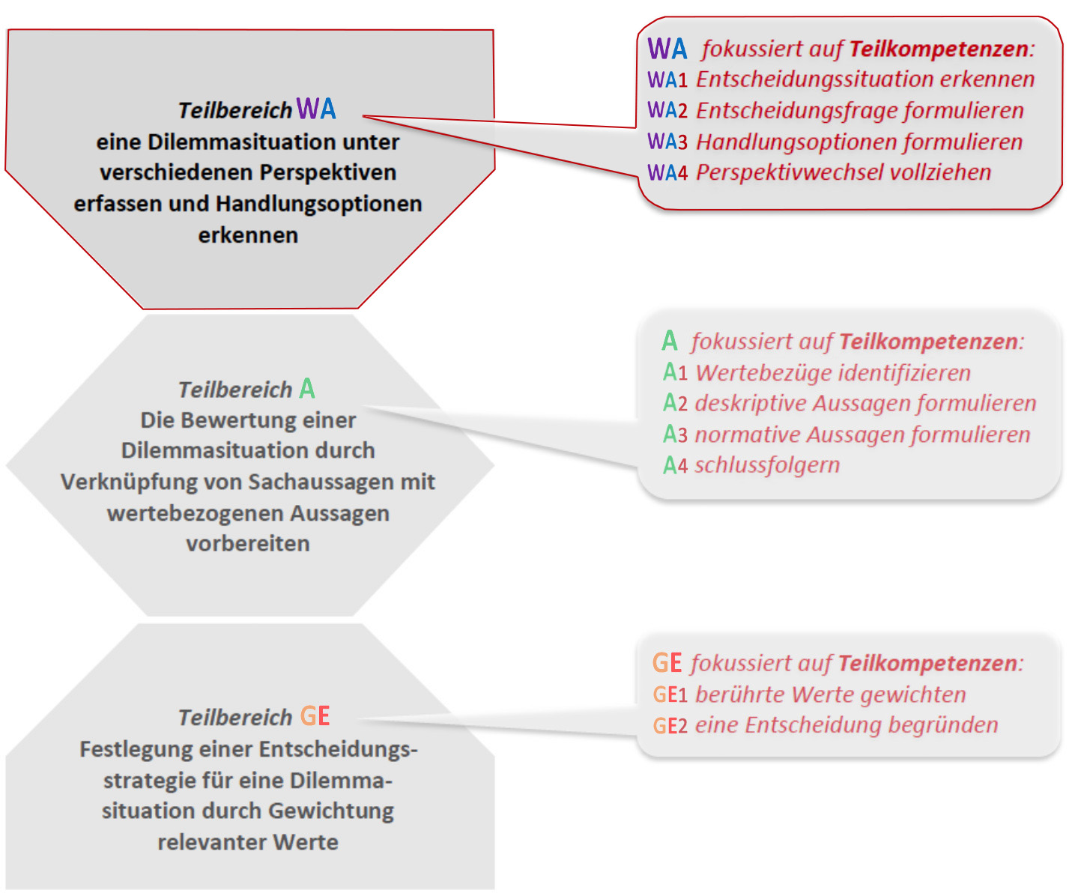

Das Material kann als Blaupause für die Konstruktion von Lernmaterial zur Bewertungskompetenz aus anderen Kontexten dienen. Bewertungssituationen sind im Inhaltsfeld Ökologie in der Standardstufe 7/8 vielfältig konstruierbar. Sie sollten eine konkrete Anbindung an fachliche Aspekte aus dem Untericht haben (z.B. Bezug zu dem im Unterricht gewählten Ökosystem, Bezug zu Kohlenstoffkreislauf oder Biomasse-pyramide). Im Folgenden sind nur einige Beispiele angeführt, die sich in Klasse 7/8 anbieten könnten (siehe auch weitere Beispiele auf dem Landesbildungsserver).

Beispiele für Entscheidungsprobleme (ökologische Ethik) | Konfliktebene | Anbindung BP
Soll die Spielwiese im Garten einer „bunten“ Wiese weichen? | (inter)personal | 3.2.3 (7)
Soll eine lokale „bunte“ Wiese für einen Fabrikstandort geopfert werden? | kommunal/ gesellschaftlich | 3.2.3 (7)
Soll ein privater Waldbesitzer eine Lichtung mit schnellwachsenden Fichten oder mit Mischwald aufforsten? | personal | 3.2.3 (7)
Soll der Stadtwald mit schnellwachsenden Fichten oder mit Mischwald aufgeforstet werden? | kommunal/ gesellschaftlich | 3.2.3 (7)
Sollen in der Gemeinde Windräder errichtet werden? | kommunal/ gesellschaftlich | 3.2.3 (6) (7)
Fleisch auf den Grill? | personal | 3.2.3 (5)
… | … | …
Arbeitsmaterial 1: Bewerten: „Besser fleischlos?“

Peter und Anna haben in ihrer Familie eine Diskussion über Fleischgerichte ausgelöst…

Arbeitsaufträge
1. Formuliere das Entscheidungsproblem in der Familie anhand von Material 1a.
2. Formuliere anhand der Aussagen in Material 1a für jedes Familienmitglied, welche Handlungsmöglichkeit es bevorzugen würde.
3. Prüfe die Aussage von Peter, Anna und Jenny anhand der Sachinformationen 1-6 in Material 1b.
4. Überlegt, ob es weitere Handlungsmöglichkeiten gibt, die zwischen Befürwortern und Gegnern vermitteln könnten. Bezieht auch die Informationen aus Material 1b ein.

Material 1a: Die Diskussion in der Familie
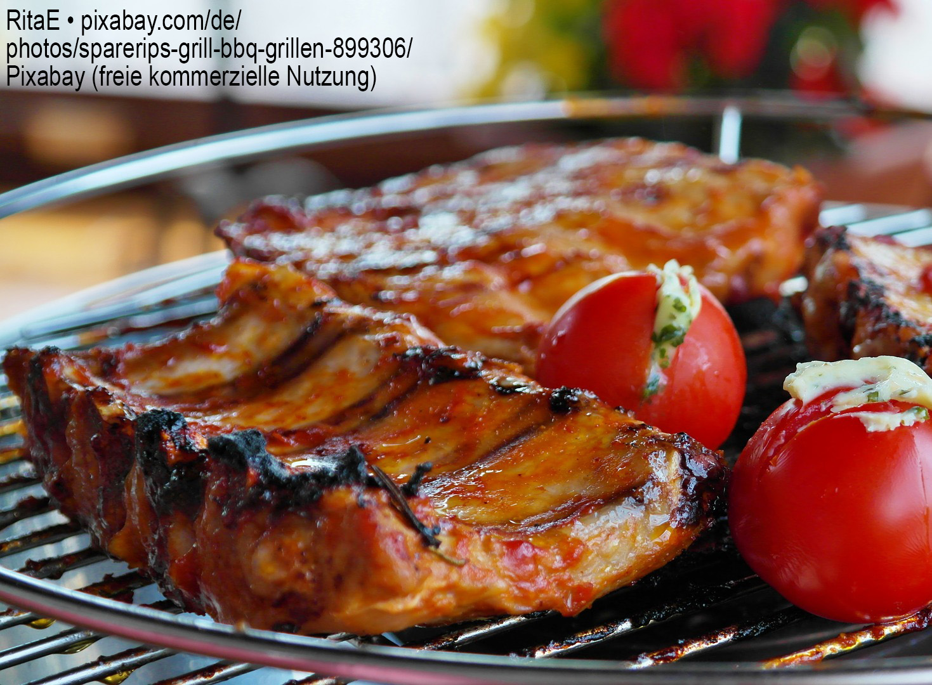
Peter und Anna wohnen mit ihrer Familie am Rande eines kleinen Dorfes in einer Talregion. Die Talregion ist von einem Gewerbegebiet mit metallverarbeitender Industrie dominiert. Den Unternehmen geht es gut. Die Dorfbewohner haben sichere Arbeitsplätze und ein gutes Einkommen. Die hügelige Umgebung wird mit Milchrindern, Fleischrindern und mit Lämmern bewirtschaftet.
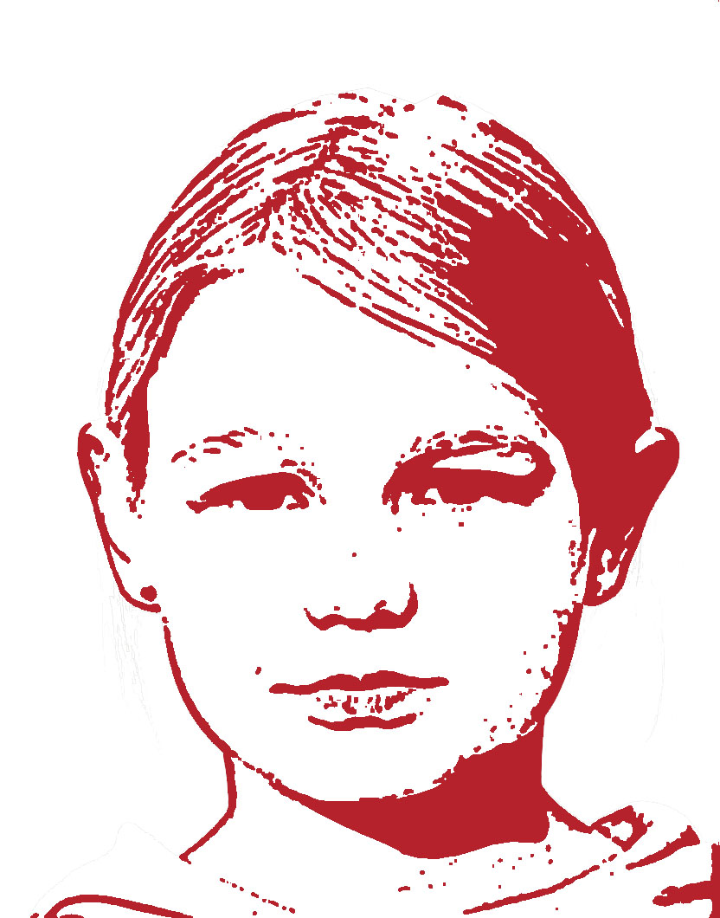
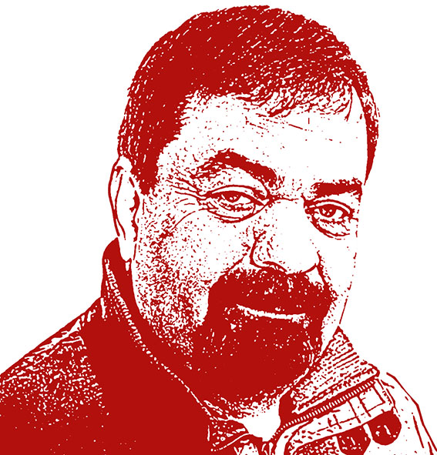
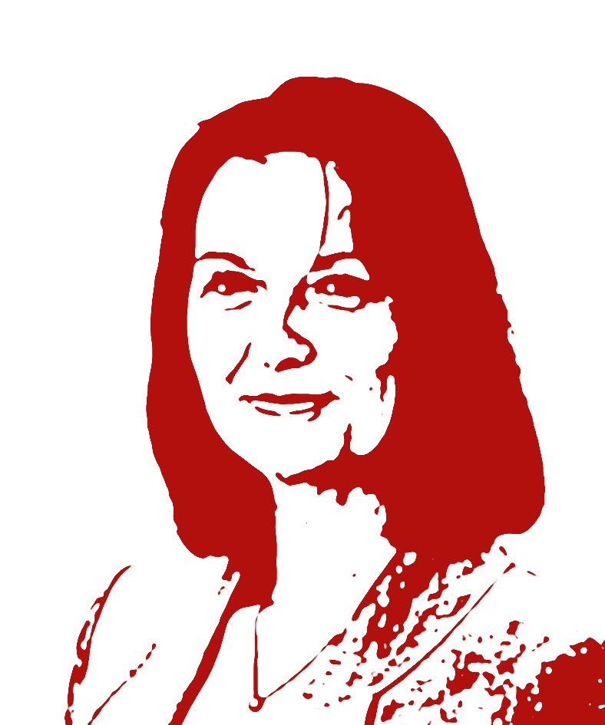
Anna
Die Tiere, die wir essen, brauchen Nahrung. Dafür werden Pflanzen angebaut und Flächen verbraucht. Würden wir das selbst direkt verwerten, wäre das effektiver und platzsparender. Vegetarier müssen keine Tiere töten!
Jenny, Mutter
Menschen haben schon immer Fleisch gegessen. Fleisch ist auch nicht so teuer, wenn man es nicht gerade beim teuren Ortsmetzger kauft, sondern im Supermarkt!
Die Idee ist gut! Gemüse schmeckt doch gut und ist gesund: Vitamine, Ballaststoffe. Viel Fleisch erhöht das Risiko für Krebserkrankungen.
Harald, Vater
Der Duft des eines gebräunten Fleisches und sein herzhafter Geschmack ist durch Gemüse nicht zu ersetzen. Unser Essen verliert für mich an Qualität. Ich lade auch gerne Freunde dazu ein. Da kommen dann einige bestimmt nicht mehr.
Peter
Opa
Fleischlos? Klar. Mit Gemüseanbau erzeugen wir viel weniger klimaschädliche Gase.
Portraits Pixabay (gemeinfrei, verändert), KG Biologie 7/8 (oben)
Lisa‘s
Vater
Lisa‘s
Mutter
Arbeitsmaterial 1: Bewerten: „Besser fleischlos?“

Material 1b: Sachinformationen
„Fleischlos- oder nicht?“ Die Familie ist gespalten. Peter und Anna haben Sachinformationen gesammelt.

Sachinformation 1: Informationen von der Ernährungsberatung
„Fleischlos- oder nicht?“ Die Familie ist gespalten. Anna (A) ruft bei einer Ernährungsberatung (EB) an:
A: Mein Bruder Peter und ich möchten gerne, dass wir in der Familie fleischlos leben. Aber wir haben Probleme uns gegen die Fleischliebhaber, meinen Opa und meinen Vater, durchzusetzen. Dabei finden wir, wie auch meine Mutter, dass fleischlos einfach gesünder ist.
EB: Grundsätzlich gibt es gute Argumente für eine vegetarische Ernährung, oder sagen wir mal eine stark fleischreduzierte Ernährung.
A: Ja, fleischliche Ernährung bedeutet Tierquälerei
EB: Gut, das ist ein Argument, das für manche Personen alle anderen Argumente schlägt. Fleischliche Ernährung ist nicht möglich, ohne dass Tiere sterben. Aber auch wer den Tod von Tieren in Kauf nehmen würde -das sind wohl die allermeisten Menschen- findet Gründe für eine vegetarische oder fleischreduzierte Ernährung.
A: Nämlich?
EB: Eine fleischlastige Ernährung fördert Übergewicht deutlich stärker als eine vegetarische Ernährung. Du weißt sicher, dass Übergewicht viele weitere Risiken mit sich bringt, wie zum Beispiel hohe Blutfett-werte, Bluthochdruck, Verengung von Blutgefäßen (Arteriosklerose) und letztlich die Gefahr von Herzinfarkt und Schlaganfall. Auch Gelenkerkrankungen wie Rheuma oder Gicht, und sogar Darmkrebs werden durch eine fleischlastige Ernährung begünstigt. Da zahlt man dann im Alter unter Umständen einen hohen Preis für seine Ernährungssünden. Aber jetzt sei nicht besorgt: Diese Effekte setzen eine wirklich einseitig fleischlastige Ernährung über viele Jahre voraus. Gutes Fleisch in Maßen ist natürlich nicht ungesund.
A: Dann gibt es doch gar keinen Grund Fleisch zu essen!
EB: Nicht ganz. Außer gesundheitlichen Aspekten können ja auch andere Aspekte eine Rolle spielen, z.B. ist Geschmack für manche Leute wichtig. Da gilt es dann abzuwägen und vielleicht Kompromisse zu finden. Und auch beim Klimaschutz muss man sehr genau hinschauen. Nicht alle Gründe sprechen gegen Fleisch. Aber dafür gibt es UmweltexpertInnen.
A: Oh, gut zu wissen. Wir werden auch UmweltexpertInnen befragen. Vielen Dank!

Sachinformation 2: Biomasse in Ökosystemen
In Biologie haben Peter und Anna gelernt wie natürliche Ökosysteme aufgebaut sind. Sie wenden das auf landwirtschaftliche Ökosysteme an.  Die Regel ist einfach: Wenn man jeden Tag 1kg Nahrung zu sich nimmt, ist man am Ende der Woche ja nicht 7kg schwerer geworden. Nur etwa 10% der Biomasse sind für Wachstum nutzbar.  Und der Rest? Er wird für die Energiebereitstellung genutzt, d.h. in Zucker umgewandelt und in den Mitochondrien zu CO₂ und Wasser veratmet. Diese Stoffe werden ausgeschieden und erklären den größten Teil der „verlorenen“ Biomasse. | 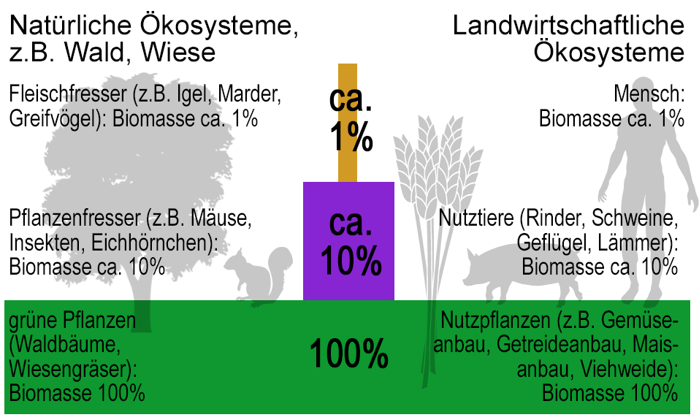

Sachinformation 3: Zusammenhänge zwischen Ernährung und Umwelt
„Fleischlos- oder nicht?“ Die Familie ist gespalten. Peter (P) ruft bei der Umweltakademie (UA) an:
P: Meine Schwester Anna und ich möchten gerne, dass wir in der Familie fleischlos leben. Aber wir haben Probleme uns gegen die Fleischliebhaber, meinen Opa und meinen Vater, durchzusetzen.
UA: Grundsätzlich gibt es gute Argumente für eine vegetarische Ernährung, oder sagen wir mal eine stark fleischreduzierte Ernährung.
P: Wir dachten vor allem an Klima- und Umweltschutz
UA: Ja. Die Basis aller Ökosysteme bilden die Pflanzen. Von ihnen müssen sich ob direkt oder indirekt alle anderen Lebewesen ernähren. Entlang der Nahrungskette geht von Stufe zu Stufe Biomasse verloren. Sie wird zwar „gefressen“, aber dann zur Energiebereitstellung verwendet, d.h. zu Kohlenstoffdioxid und Wasser verbrannt. Je weiter hinten der Mensch in der Nahrungskette steht, desto mehr Kohlenstoffdioxid erzeugt er. Knapp die Hälfte der bei der Nahrungsproduktion anfallenden klimaschädlichen Gase entstehen bei der Erzeugung tierischer Lebensmittel, die Produktion von Obst und Gemüse trägt nur zu 8 Prozent bei.
P: Dann wäre es doch besser, wenn wir vegetarisch leben. Die riesige Fläche, die wir für die Nutztiere und deren Futterproduktion brauchen könnten wir viel effektiver für Nutzpflanzen verwenden. Ich habe gelesen, dass man 8 bis 25 mal so viel Fläche braucht, um dieselbe Menge an Fleischnahrung, also Schweine oder Rinder zu erzeugen, wie für Getreide; etwa 4 bis 12 mal soviel wie für Gemüse.
UA: Ja die Zahlen stimmen so. Aber es ist nicht ganz so einfach. Manche Standorte, z.B. hügeliges Gelände, eignen sich gar nicht gut für Pflanzenanbau, hingegen aber für Weidewirtschaft mit Rindern oder auch Lämmern. Das ist dann keine Massentierhaltung sondern eine regionale Fleischproduktion. Das Fleisch ist teuer, aber für die Ernährung hochwertig und sehr gut im Geschmack! Entscheidend ist es, die Fleischproduktion sinnvoll herunterzufahren, aber trotzdem die lokal vorhandenen Flächen gut zu nutzen, um möglichst viele Menschen zu versorgen.
P: Aber die Supermärkte sind voll. Die Versorgung klappt doch bestens.
UA: Da sind die Probleme versteckt. Auch Obst und Gemüse kann schlecht fürs Klima sein, wenn die Transportwege lang sind. Frische Bohnen im Januar beispielsweise kommen mit dem Flugzeug von weit her – das ist schlecht. Die Frage „Fleisch oder kein Fleisch“ greift zu kurz. Auch die Devise „regional und saisonal“ gehört zu einer umweltbewussten Ernährung dazu. Das kann auch Fleisch einschließen.
P: Vielen Dank! Das bringt mich auf Ideen.
Quelle: https://um.baden-wuerttemberg.de/de/service/publikation/did/themenheft-nachhaltigkeit-auf-dem-teller/

Sachinformation 4: Ausstoß von CO₂ bei der Nahrungsmittelerzeugung
Anna und Peter haben im Internet das Themenheft „Nachhaltig-keit auf dem Teller“ vom Ministerium für Umwelt, Klima und Energiewirtschaft Baden- Württemberg* gefunden. Daraus stammen die nebenstehenden Informationen zum Ausstoß des klimaschädlichen CO₂ bei der Lebensmittelerzeugung. Die Zahlen sind Vergleichs-werte, Je höher die Zahl, desto stärker und länger andauernd ist die Auswirkung auf die Temperatur. Beim Rindfleisch ist auch der Ausstoß des klimaschädlichen Gases Methan mit eingerechnet.  * https://um.baden-wuerttemberg.de/de/service/publikation/did/themenheft-nachhaltigkeit-auf-dem-teller/ | Rindfleisch  Schweinefleisch  Obst  Getreideprodukte (Brot, Nudeln u.a.)  Kartoffeln  Gemüse (frisch) | 13311  3252  450  ca. 800  199  153

Sachinformation 5: Benötigte Fläche zur Nahrungserzeugung
Anna und Peter haben im Internet das Themenheft „Nachhaltig-keit auf dem Teller“ vom Ministerium für Umwelt, Klima und Energiewirtschaft Baden- Württemberg* gefunden. Daraus stammen die nebenstehenden Informationen zum Flächenbedarf bei der Lebensmittelerzeugung. Die Zahlen geben die Fläche (in m²) an, die benötigt wird, um Nahrung mit einem Energiegehalt von 1000 Kilojoule zu erzeugen (1000kJ= 239kcal).  * https://um.baden-wuerttemberg.de/de/service/publikation/did/themenheft-nachhaltigkeit-auf-dem-teller/ | Rindfleisch  Schweinefleisch  Obst  Hülsenfrüchte (Erbsen, Bohnen, Linsen  Gemüse  Getreide | 130,6 m²  30,6 m²  9,6 m²  9,6 m²  9,2 m²  4,6 m²

Sachinformation 6: Regional und saisonal
Anna und Peter haben im Internet das The-menheft „Nachhaltigkeit auf dem Teller“ vom Ministerium für Umwelt, Klima und Energie-wirtschaft Baden- Württemberg* gefunden. Sie lesen, dass die meisten Tomaten und Paprika gar nicht aus Deutschland stammen, sondern weit gereiste Importe aus EU- Ländern sind; ganz zu schweigen von Weizen aus den USA und Äpfeln aus Neuseeland. Aus der Tabelle auf Seite 14 haben sie die nebenstehenden Infor-mationen zu regionalem und saisonalem Gemüse übernommen. | Januar- März: Grünkohl, Lauch, Rosenkohl  April- Juni: Blumenkohl, Brokkoli, Lauch, Radieschen, Sellerie, Spargel, Spinat, Feldsalat, Rucola, Gurken, Erbsen  Juli- September: Blumenkohl, Bohnen, Brokkoli, Gurken, Erbsen, Fenchel, Karotten, Radieschen, Rotkohl, Sellerie, Spinat, Tomaten, Kohl, Zucchini, Salate, Mais  Oktober- Dezember: Brokkoli, Kohl, Kürbis, Karotten, Radieschen, Sellerie, Spinat, Zucchini, Mais, Salate, Feldsalat
* https://um.baden-wuerttemberg.de/de/service/publikation/did/themenheft-nachhaltigkeit-auf-dem-teller/

Bewerten: „Besser fleischlos?“ Lösungshinweise 1

Lösungshinweise zu Arbeitsaufträge Arbeitsmaterial 1
1. Formuliere das Entscheidungsproblem in der Familie anhand von Material 1a.
sinngemäß: Soll sich die Familie zukünftig vegetarisch ernähren oder nicht?
2. Formuliere anhand der Aussagen in Material 1a für jedes Familienmitglied, welche Handlungsmöglichkeit es bevorzugen würde.
Peter, Jenny, Anna: (H1) für die Umstellung auf vegetarische Ernährung; Harald, Opa: (H2) gegen die Umstellung auf vegetarische Ernährung
3. Prüfe die Aussage von Peter, Anna und Jenny anhand der Sachinformationen in Material 1b.
Peter: Aussage durch S2, S3, S5 gestützt; Anna: Aussage durch S2, S5 gestützt, durch S3, S6 (saisonal & regional) eingeschränkt; Jenny: Aussage durch S1 ergänzt (Übergewicht) bzw. modifiziert (Darmkrebs)
4. Überlegt, ob es weitere Handlungsmöglichkeiten gibt, die zwischen Befürwortern und Gegnern vermitteln könnten. Bezieht auch die Informationen aus Material 1b ein. Sinngemäß z.B.:
(H3) Wegen des Klimaschutzes wird auf saisonales und regionales Gemüse umgestellt, das Fleisch bleibt.
(H4) Fleisch gibt es nur am Wochenende; dafür hochwertiges (teures) Fleisch vom Ortsmetzger.
(H5) Es gibt regionales und saisonales Gemüse; dazu am Wochenende Fleisch vom Ortsmetzger.

Bewerten: „Besser fleischlos?“ Hinweise für Lehrkräfte 1

Unterrichtliche Verortung: Das Material kann im Kontext mit der Behandlung der Biomassepyramide eingesetzt werden. Dies ist meist in der Ökologie verortet, lässt sich aber auch an die Ernährung (BP2016* 3.2.2.1) anschließen (nötige Voraussetzung Zellatmung & Energiebereitstellung; BP2016* 3.2.1).

Variante: Ein expliziter Wertebezug (siehe Grafik Seite 2; Teilbereich 2) kann hergestellt werden, indem Arbeitsmaterial 2 noch berücksichtigt wird (s. Seite 14, 15)

Fortführung der Bewertungssituation: Eine reine Auflistung von Handlungsoptionen wird der Entscheidungssituation natürlich nicht gerecht. Daher sollte ein methodisch kurzer Weg gefunden werden, bei dem jeder SuS zu seiner „persönlichen“ Entscheidung kommt. Dabei stehen dann weder explizite Wertegewichtungen noch Entscheidungsstrategien im Mittelpunkt. Eine Möglichkeit ist z.B. die „Positionierung im Raum“: Die SuS werden am Ende gebeten sich für einer der vier Handlungsmöglichkeiten (= eine Ecke im Klassenzimmer) zu entscheiden. Aus jeder Ecke kann dann exemplarisch eine persönliche Begründung formuliert werden.

Die Anforderungen im Teilbereich 1 sind nicht so hoch, dass differenzierende oder entlastende Maßnahmen zwingend erscheinen. Wegen der sehr umfangreichen Sachinformationen wird eine arbeitsteilige Organisation empfohlen.

Zielaspekte im Teilbereich 1 (s. Grafik S. 2) sind
• Konfliktsituation erfassen und formulieren
• unterschiedliche Perspektiven erfassen (aus den Standpunkten der Familienmitglieder)
• Sachinformationen nutzen (aus den Sachinformationen)
• Handlungsoptionen finden, die zwischen unterschiedlichen Interessen vermitteln können

Zielaspekte im Teilbereich 1 (s. Grafik S. 2) sind nicht:
• Werte identifizieren (optional durch Arbeitsmaterial 2, Seite 9/10, zu erreichen)
• zwischen deskriptiven und normativen Aussagen unterscheiden
• eine Entscheidungsstrategie (z.B. durch Gewichtung) festlegen
• Entscheidung formulieren und begründen
Arbeitsmaterial 2: Entscheidungsproblem „Besser fleischlos?“: Welche Werte spielen eine Rolle?

In Peters und Annas Familie sind Fleischgerichte sehr beliebt. Nun möchten sie, dass kein Fleisch mehr auf den Tisch kommt. Das führt zu Diskussionen…

Arbeitsauftrag
1. Notiere mithilfe von Material 2 die zu den Standpunkten der Familienmitglieder den oder die passenden Werte aus dem Wertepool. Notiere ein „+“, wenn der Wert Peters und Annas Vorhaben stützt oder ein „–“, wenn er ihm entgegensteht.
2. Formuliere, welche Werte in der Familie miteinander im Konflikt stehen

Material 2: Die Diskussion in der Familie
Peter und Anna wohnen mit ihrer Familie am Rande eines kleinen Dorfes in einer Talregion. Die Talregion ist von einem Gewerbegebiet mit metallverarbeitender Industrie dominiert. Den Unter-nehmen geht es gut. Die Dorfbewohner haben sichere Arbeitsplätze und ein gutes Einkommen. Die Umgebung ist hügelig. Die Weiden werden mit Milchrindern, Fleischrindern und mit Lämmern bewirtschaftet.
Die Tiere, die wir essen, brauchen Nahrung. Dafür werden Pflanzen angebaut und Flächen verbraucht. Würden wir das selbst direkt verwerten, wäre das effektiver und platzsparender. Vegetarier müssen keine Tiere töten!
Peter
Lisa‘s
Vater
Lisa‘s
Mutter

Wertepool
Verantwortung (Umwelt und Nachwelt)
Lebensfreude
Kosten
Tierwohl
Gesundheit
Wirtschaftlichkeit
Tradition
Anna
Menschen haben schon immer Fleisch gegessen. Fleisch ist auch nicht so teuer, wenn man es nicht gerade beim teuren Ortsmetzger kauft, sondern im Supermarkt!
Sarah, Mutter
Die Idee ist gut! Gemüse schmeckt doch gut und ist gesund: Vitamine, Ballaststoffe. Viel Fleisch erhöht das Risiko für bestimmte Krebserkrankungen.
Portraits Pixabay (gemeinfrei, verändert), KG Biologie 7/8 (oben)
Fleischlos? Klar. Mit Gemüseanbau erzeugen wir viel weniger klimaschädliche Gase.
Der Duft des eines gebräunten Fleisches und sein herzhafter Geschmack ist durch Gemüse nicht zu ersetzen. Unser Essen verliert für mich an Qualität. Ich lade auch gerne Freunde dazu ein. Da kommen dann einige bestimmt nicht mehr.
Harald,
Vater
Opa
Entscheidungsproblem „Fleischlos?“: Welche Werte spielen eine Rolle? Lösungshinweise 2

Lösungshinweise zu Arbeitsaufträge Arbeitsmaterial 2
1. Notiere mithilfe von Material 2 die zu den Standpunkten der Familienmitglieder den oder die passenden Werte aus dem Wertepool. Notiere ein „+“, wenn der Wert Peters und Annas Vorhaben stützt oder ein „–“, wenn er ihm entgegensteht.
Peter: Tierwohl, Wirtschaftlichkeit, Anna: Verantwortung (Umwelt& Nachwelt) Jenny: Gesundheit, Harald: Lebensfreude; Opa: Kosten, Tradition
2. Formuliere, welche Werte in der Familie miteinander im Konflikt stehen.
Es besteht ein Konflikt zwischen Lebensfreude und Kosten einerseits und Gesundheit, Verantwortung für die Umwelt und Nachwelt, Tierwohl und Wirtschaftlichkeit andererseits

Bewerten: Ein Entscheidungsproblem in Peters Familie Hinweise für Lehrkräfte 2

Lernvoraussetzungen: siehe Ausführungen S. 13

Einsatzmöglichkeit: Arbeitsmaterial 2 ist optional in Ergänzung zu Arbeitsmaterial 1 einsetzbar. Es kann nachgeschaltet zu Arbeitsmaterial 1 eingesetzt werden, um den Begriff „Werte“ einzuführen und einen Wertebezug herzustellen. Es kann aber auch mit Arbeitsmaterial 1 zu einem Arbeitsmaterial verbunden werden. Somit läge dann der Fokus auf Teilbereich 1 und 2 (s. Grafik S. 2).

Fortführung der Bewertungssituation: siehe Ausführungen S. 8

Differenzierende oder entlastende Maßnahmen erscheinen nicht zwingend notwendig. Möglich wäre zum Beispiel
• (fördernd) Wertepool passgenau erstellen
• (fordernd) nur einige Werte angeben, andere durch SuS selbst nennen lassen

